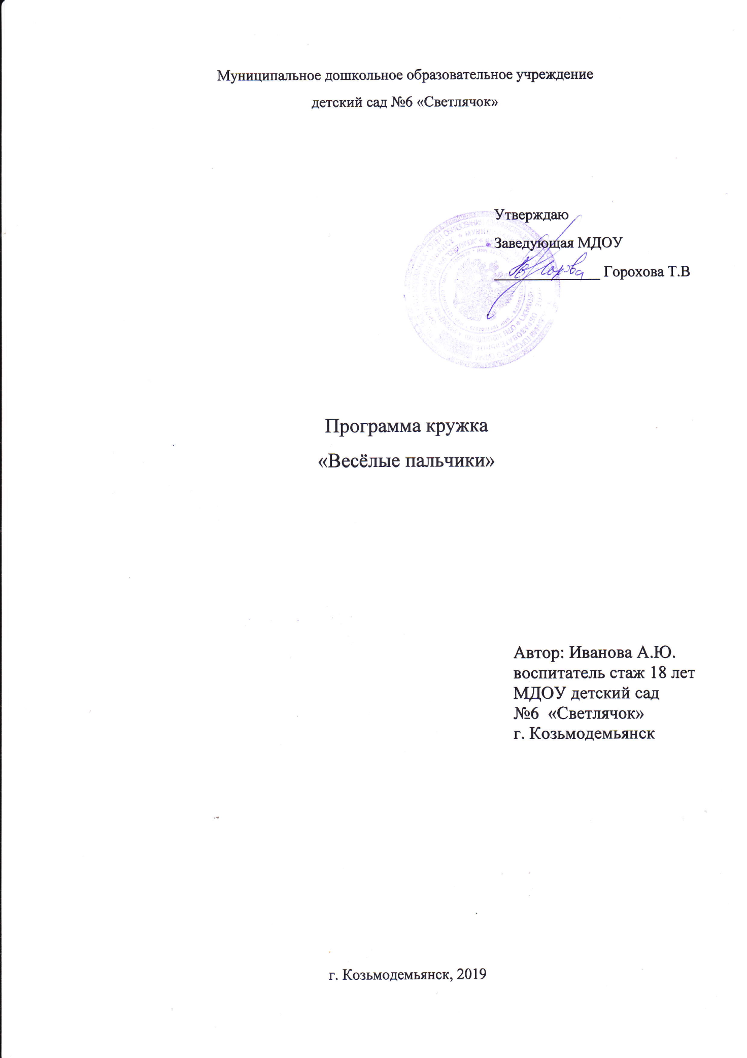

«Источники способностей и дарований детей на кончиках пальцев. От пальцев, образно говоря, идут тончайшие ручейки, которые питают источник творческой мысли».
(В.А. Сухомлинский)

Цель: Развитие и укрепление мелкой моторики рук у детей в играх, упражнениях и разных видах продуктивной деятельности.

Задачи:
- Развивать мелкую моторику пальцев, кистей рук, познавательные психические процессы: произвольное внимание, логическое мышление, зрительное и слуховое восприятия, память.
- Содействовать нормализации речевой функции.
- Формировать практические умения и навыки в работе с бумагой, пластилином и другими материалами.
- Воспитывать нравственные качества по отношению к окружающим, аккуратность, художественный вкус.

Участники программы: воспитатель, дети, родители.
Срок реализации программы кружка: октябрь 2019г. – май 2010 г.
График работы кружка: пятница 15:45 – 16:00.
Ожидаемые результаты
К концу года ручки у детей становятся более гибкими и послушными, улучшается речь.
Дети должны:
- научиться правильно держать карандаш;
- знать некоторые пальчиковые игры со стихами наизусть;
- иметь практические умения и навыки в работе в разных видах продуктивной деятельности.

Методы и приёмы, используемые при реализации программы
- Пальчиковая гимнастика и пальчиковые игры со стихами.
- Игры и упражнения с мелкими предметами.
- Нетрадиционное рисование.
- Аппликация техникой обрывания бумаги.
- Конструирование.
- Пластилинография.
- Лепка.
- Дидактические игры.
Формы работы с родителями
- Анкетирование.
- Информационные листы (памятки, консультации).
- Привлечение родителей в подборе необходимого материала для занятий.
- Совместное творчество родителей и детей, их участие в различных конкурсах, выставках.

Перспективное планирование
кружка «Весёлые пальчики» с детьми 3 – 4 лет.

Дата | Тема | Содержание
октябрь
1. | Овощи  с.35 | - Пальчиковая игра «Урожай».  - «Морковка» – раскрась по образцу.  - Игра «Что растёт в огороде» – чудесный мешочек.
2. | Транспорт | - Пальчиковая игра «Едет, едет наш автобус».  - Упражнение «Грузим камушки на грузовик».  - Конструирование «Собери из фигур машину».
3. | Одежда  с.29 | - Пальчиковая игра «Наши пальчики».  - «Полосатый шарф» – штриховка.  - Д/игра «Оденем Настю».
4. | Домашние животные  с.31 | - Пальчиковая игра «Щенята».  - «Зелёный лужок» – рисуем травку для коровки.  - Д /и «Животные и их детёныши».
ноябрь
1. | Игрушки  с.38 | - Пальчиковая игра «Пальчики-забияки».  - Упражнение – «Лошадка».  - Рисование «Большие и маленькие мячи».
2. | Семья  с.43 | - Пальчиковая игра «Семья».  - «Платочек для мамы» – украшение платка.  - (рисование с использованием губок).
3. | Птицы  с.36 | - Пальчиковая игра с мелким реквизитом «Вороны».  - Упражнение «Накормим птичек».  - «Птичь слёзы на песке» – рисуем на манке пальчиками.
4. | Посуда | - Пальчиковая игра «Дружные пальчики».  - Д/и «Склеим чашку».  - Лепка из солёного теста «К чаю».
декабрь
1. | Дикие  животные | - Пальчиковая игра «Звери».  - Упражнение «Заборчик с прищепками».  - «Угостим медвежонка мёдом» – рисование сот пальчиковыми красками.
2. | Деревья  с.38 | - Пальчиковая игра «пальчики забияки».  - Упражнение с прищепками «Ёлочка».  - «Елочка» – выкладывание из счётных палочек.
3. | Зима | - Пальчиковая гимнастика «Погреемся».  - «Лыжник» – рисуем пальчиками на манке.  - Упражнение «Погуляем».
4. | Новый год | - Пальчиковая игра «Ёлочка».  - «Наряжаем ёлку» – рисование пластилином ёлочных шаров.
январь
2. | Снег идёт  с.36 | 1. Пальчиковая игра «Снежинки».  2. «Снегопад» – аппликация техникой обрывания бумаги.
3. | Одежда | 1. Пальчиковая игра «Постираем бельё».  2. Упражнение «Помогаем маме» – используя прищепки.  3. «Платье в горошек» – рисование ватными палочками.
4. | Дикие  животные  с.55 | 1. Пальчиковая игра «Звери».  3. Упражнение «Ёжики» с использованием семечек.
февраль
1. | Виды  транспорта | - Пальчиковая игра «Путешествие».  - Выкладывание фигурок из счётных палочек.  (парусная лодка, машинка, самолёт)
2. | Профессии  с.38 | - Пальчиковая гимнастика «Пирог».  - Д /игра «Профессии».  - «Мы строители» – строим из строительного материала гараж.
3. | Защитники  Отечества | - Пальчиковая игра «Бойцы – молодцы».  - Выкладывание фигурок из счётных палочек.  (танк, звезда, флажок)
4. | Конец зимы | - Пальчиковая гимнастика «Снеговик».  - Упражнение «Сосульки» – с прищепками.  - «Весёлый снеговик» – аппликация с ватными дисками.
март
1. | Мамин  праздник | - Упражнение «Следы от капели».  - Пальчиковая игра «Конфеты».  - «Бусы для мамы» – нанизывание макарон на ленту.
2. | Дом  с.34 | - Пальчиковая игра «Улиточка».  - Игра-разминка «Кто где живёт».  - «Построим дом» – работа со счётными палочками.
3. | Домашние животные  с.25 | - Пальчиковая игра с мелким реквизитом «Курочка».  - Упражнение «Прятки» – найди животных в сухом бассейне.  - «Нарисуй хвост петушку».
4. | Мебель  с.29 | - Пальчиковая игра «Делаем скамейку».  - Д /игра «Тяжело-легко».  - Лепка «Табуретка для минутки».
апрель
1. | Мир вокруг нас  с.41 | - Пальчиковая игра «Дом крота».  - Рисование «Водоросли».  - Конструирование «Рыбки из треугольников».
2. | Весна | - Упражнение «Весёлая полянка» – с помощью прищепок «Солнце», «Травка».  2. «Весенний букет» аппликация (оригами).
3. | Весеннее солнышко | - Упражнение с прищепками «Солнышко».  - «Солнышко» – рисование пластилином
4. | Цветы  с.57 | - Пальчиковая игра «Цветок».  - Рисование «Одуванчики» – с использованием губок.  - Д /игра «Собери букет».
май
2. | Дождь  с.38 | - Пальчиковая игра «Пальчики забияки».  - Рисование «Идёт дождь» – с ватными палочками.
3. | Насекомые  с.24 | - Пальчиковая игра «Бабочка».  - «Гусеница» – конструирование.
4. | Лето  с.27 | - Пальчиковая игра «Многоножки».  - Игра «Шишки для мишки» – игра с сосновыми шишками.  - «Украсим бабочке крылышки» – аппликация техникой обрывания бумаги.

Литература
1.Формирование мелкой моторики рук: «Игры и упражнения», С.Е.Большакова.
2.«Чудеса на песке. Песочная иглотерапия», Т.М. Горбенко, Т.Д. Зинкевич-Евстигнеева.
3.«Обучение детей 3 – 4 лет рисованию, лепке, аппликации в игре», Т.Н.Дронова.
4.«Изобразительная деятельность младших дошкольников, Т.Г. Казакова.
5.«Нетрадициолнные техники рисования в детском саду», А.В. Никитина.
6.«Пальчиковые игры», Е.А. Савельева.

